День на тему: «Будь природе другом.»

**Цель:**формирование у обучающихся знаний о нормах и правилах поведения в природе.

**Задачи:**

* формировать экологическое сознание чувство уважения к планете Земля; повторить экологические правила поведения в природе;
* развивать любознательность, наблюдательность, мышление, память, самостоятельность суждений;

воспитывать стремление беречь и любить природу, заботиться о ее обитателях.

**Утром**

**Воспитатель**

**:**Ребята, отгадайте загадки.

                                   Богатырь стоит богат,

Угощает всех ребят.

 Ваню - земляникой,

Таню - костяникой,

Машеньку - орешком,

Петю - сыроежкой,

Катеньку - малинкой,

Васю - хворостинкой.   (лес)

Дом со всех сторон открыт,

Он резною крышей крыт.

Заходи в зеленый дом,

Чудеса увидишь в нем.    (Лес)

Он большой, густой, зелёный

Представляет целый дом

В нём найдут приют и птицы

Зайки, волки, кабаны.        (Лес)

Бежит, журчит, волнуется, все на нее любуются? (речка)

Течет, течет – не вытечет, Бежит, бежит – не выбежит. В нее льется, из нее льется. Сама по земле плетется. Зимой спит, а летом шумит. (речка)

* Рассматривание картинок с красивой природой. (лес, речка, озеро, растительность и животный мир)

Утренняя гимнастика: «Деревья», «Грибочки» «Листочки» . М/и. «Гриб-грибочек».

После завтрака: Д/И «Будь природе другом» (картотека).

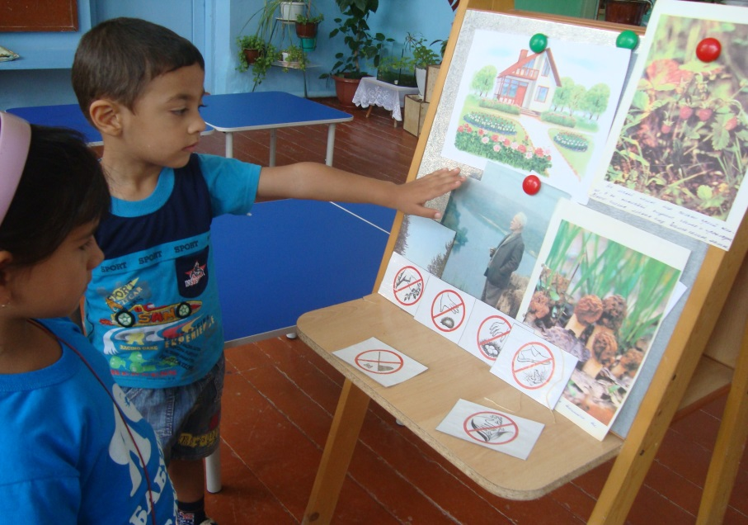

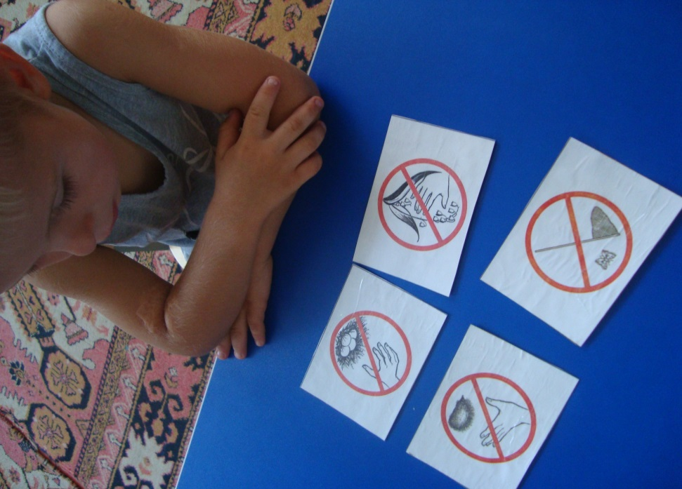

Беседа «Состояние природы зависит от нас».

Воспитатель: Айболит прислал интересное послание….(открывает письмо) Научите зверюшек лечиться!!!

* листья какого растения прикладывают при ссадинах, ожогах и укусе насекомых?  (Листья подорожника)
* какое болотное растение можно использовать вместо йода и ваты? ( Сфагнум, или торфяной мох, он хорошо впитывает кровь и гной, содержит дезинфицирующее вещество сфагнол)
* какая ягода заменяет лимон? (Клюква, содержит лимонную кислоту)
* плоды каких кустарников очень богаты витамином **С**? (Черная смородина, шиповник)
* какими лечебными свойствами обладает мать-и-мачеха? (Отвар из сухих цветков и листьев – хорошее средство от кашля)
* какую траву любят кошки? При каких болезнях она помогает? (валериану; валериановые капли употребляют при нервных расстройствах и бессоннице)
* какие болезни лечит красавица-березка? (Почки березы используются как мочегонное, потогонное и желчегонное средство)
* какое растение является противовоспалительным, успокаивающим и желчегонным средством? (Ромашка)
* при зубной боли поможет настойка…

**1) из березовых почек**

                                 2) подорожника

                                 3) незабудки

* во время ангины для полоскания горла не подойдет…

                                  1) настой  цветков календулы

                                  2) настой цветков ромашки

**3) настой листьев лопуха**

**Айболит**: - Молодцы, ребята. Зверюшки хорошо усвоили урок и теперь не будут болеть.

**задание «Живые синонимы»**

* Хитрый, как … (*лиса*).
* Трусливый, как … (*заяц*).
* Запасливый, хозяйственный … (*белка*).
* Косолапый, как … (*медведь*).
* Голодный, как … (*волк*).
* Колючий, как … (*еж*).
* Мчаться, как … (олень).
* Переваливаться, как … (*медведь*).
* Выть, как … (*в*олк).

Чтение рассказа Н.Калинина «Про лягушку» хрестоматия стр 144.

П/и. «Лягушки по кочкам».

Рисование природы: речка, деревья, горы, цветы.

На прогулке подвижные игры: «Совушка-сова», «У медведя во бору», «Зайчик-быстроногий».

После сна лепка на тему: «Ежик наш друг». 